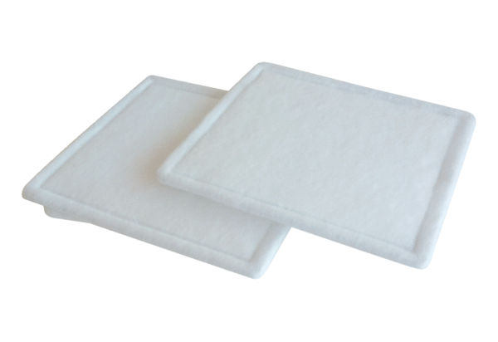Tartalék légszűrők RF 16-4Csomagolási egység: 2 darabVálaszték: C
Termékszám: 0093.0071Gyártó: MAICO

